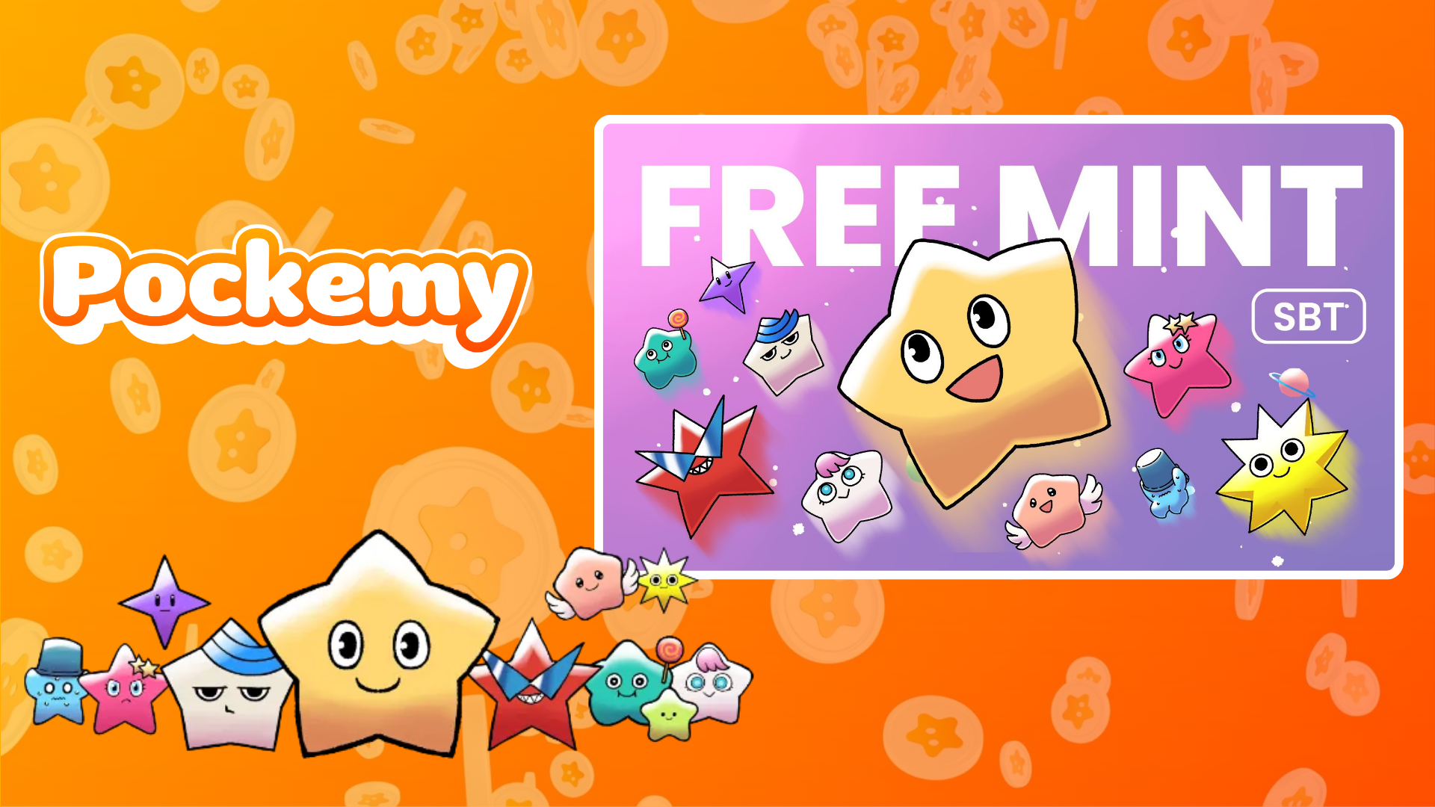

**Smart Pocket Mini: Gabay sa Pockemy SBT No.2**

# Ano ang Pockemy SBT No.2?

Ang Pockemy SBT No.2 ay isang espesyal na Soulbound Token (SBT) na eksklusibong makukuha sa Smart Pocket Mini app. Mga pangunahing katangian:  
- Ganap na libreng i-mint (walang bayarin sa gas o iba pang gastos).  
- Hindi naipapasa at hindi maibebenta na NFT.  
- Eksklusibong item para sa mga gumagamit ng Smart Pocket Mini app.

# Paano Magsimula sa Smart Pocket Mini

Kung bago ka sa Smart Pocket Mini app, madali lang itong simulan! Tingnan ang gabay sa pag-setup dito: https://note.com/japan_dao/n/n41015b5af06a

# Tungkol sa Pockemy

Ang Pockemy ay isang kaakit-akit na karakter na nagpapaganda sa mundo ng Smart Pocket sa mga natatanging katangian nito:  
- Isang kaibig-ibig na karakter na hugis bituin.  
- Matapang, mausisa, at positibo sa kabila ng pagiging magulo.  
- Kasama ang 11 iba pang mga karakter na may kani-kaniyang personalidad sa kuwento.

# Paano Makakuha ng SBT

Madali lang ang pag-mint sa tatlong hakbang:

## Hakbang 1: Buksan ang App

- Buksan ang Smart Pocket Mini app.  
- Pumunta sa Earn na tab.

## Hakbang 2: Simulan ang Pag-mint

- Pumunta sa seksyong Item.  
- Hanapin ang "Pockemy SBT No.2."  
- I-tap ang "Start" at pagkatapos ay "Mint" para makumpleto ang proseso.  
  
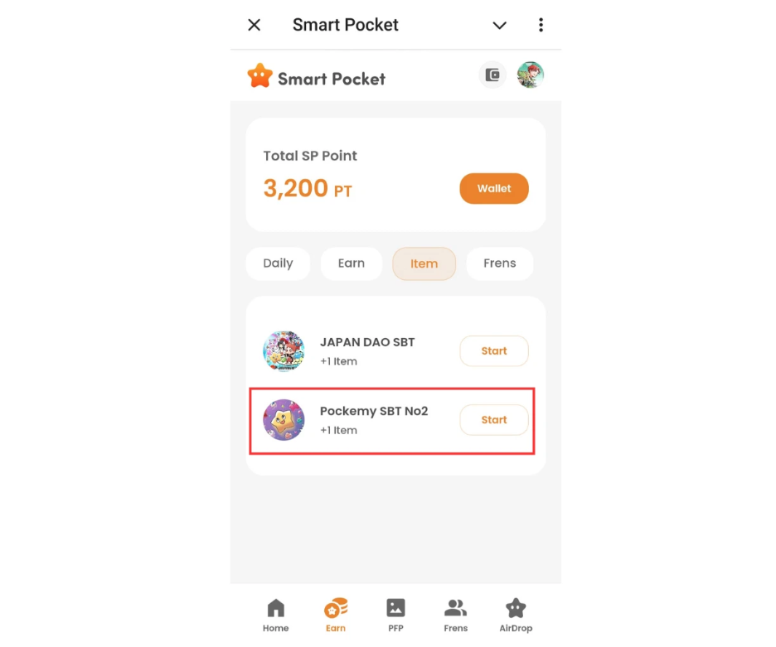

## Hakbang 3: Kumpirmahin ang Pagmamay-ari

- Tingnan ang iyong mga hawak sa Home na tab.  
- Tignan ang mga detalye sa Wallet na tab.  
  
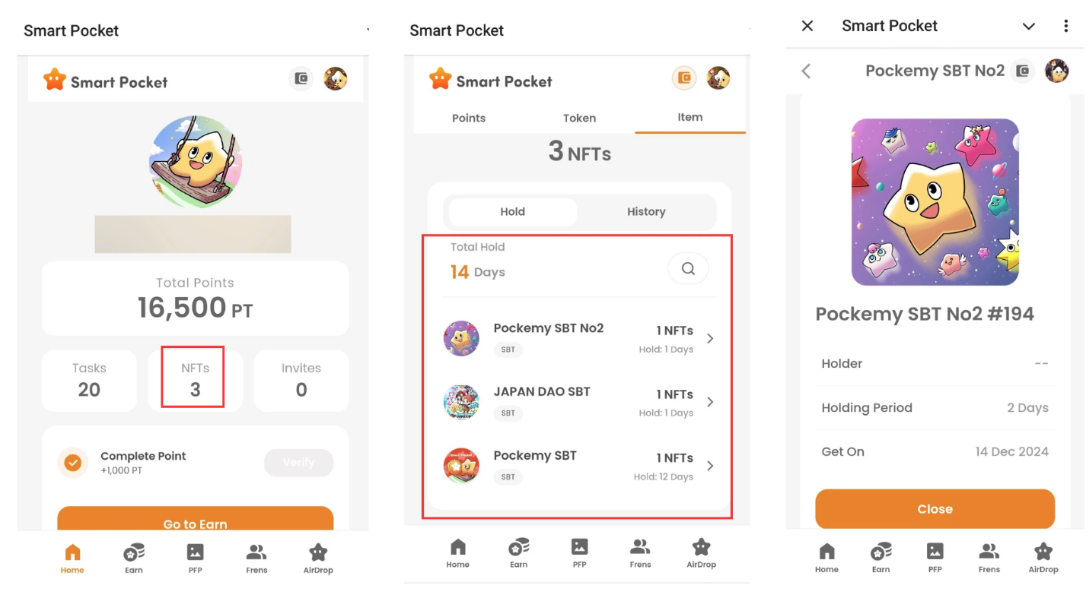

# Mga Paalala

- May limitadong oras lamang ang pag-mint, kaya't magmadali!  
- Isang SBT lang ang maaaring i-mint bawat account.  
- Ang SBT ay hindi naipapasa.

# Konklusyon

Ang Pockemy SBT No.2 ay isang espesyal na NFT para lamang sa mga gumagamit ng Smart Pocket Mini app. Libre at madaling i-mint. Huwag palampasin ang pagkakataon na ito!

# Manatiling Nai-update

* Opisyal na Website ng Smart Pocket: https://smapocke.com/
* Opisyal na Discord ng Smart Pocket: https://discord.com/invite/smartpocket
* Opisyal na X Account ng Smart Pocket: https://x.com/smapocke
* Opisyal na X Account ng Pockemy: https://x.com/pockemys